Министерство науки и высшего образования Российской Федерации
Федеральное государственное автономное образовательное учреждение
высшего образования
«СЕВЕРО-КАВКАЗСКИЙ ФЕДЕРАЛЬНЫЙ УНИВЕРСИТЕТ»

Институт перспективной инженерии
Департамент цифровых робототехнических систем и электроники

«Паттерны проектирования»

ОТЧЕТ
ПО ЛАБОРАТОРНОЙ РАБОТЕ №10

Тема: ПОВЕДЕНЧЕСКИЕ ПАТТЕРНЫ: НАБЛЮДАТЕЛЬ, СОСТОЯНИЕ

ВАРИАНТ 1

Выполнил:
Деревяшкин Валерий Васильевич
4 курс, группа ПИЖ-б-о-23-2,
09.03.04 «Программная инженерия»,
очная форма обучения

_______________________________
(подпись)

Проверил:
ассистент департамента цифровых, робототехнических систем и электроники, Института Перспективной Инженерии
Белик А.И.

_______________________________
(подпись)

Отчет защищен с оценкой ___________ Дата защиты__________________

Ставрополь, 2026 г.

Ход работы
Вариант
Ход выполнения

Рисунок 1. Диаграмма классов
Поведенческие паттерны (Behavioral Patterns) — группа паттернов, которая описывает взаимодействие между объектами и распределение обязанностей между ними. Они решают задачи:
- Инкапсуляция запроса — превратить операцию в объект.
- Обход коллекций — единообразный доступ к элементам без раскрытия структуры.
- Гибкое распределение ответственности между объектами.
- Слабая связанность отправителя запроса и получателя.
К поведенческим относятся: Chain of Responsibility, Command, Interpreter, Iterator, Mediator, Memento, Observer, State, Strategy, Template Method, Visitor.
Ключевая идея: «отделить то, что делается, от того, кто и когда это делает».
Паттерн «Наблюдатель» (Observer)
Определяет зависимость «один-ко-многим» между объектами: при изменении состояния одного объекта (Subject) все зависящие от него (Observers) автоматически оповещаются и обновляются.
Когда применяется:
- Есть объект, изменение состояния которого должно уведомлять других.
- Заранее неизвестно, сколько наблюдателей и кто они.
- Нужно ослабить связь между источником и наблюдателями.
- Требуется динамическая подписка/отписка.
Роли классов:
- Subject — интерфейс подписки/отписки и оповещения.
- ConcreteSubject — хранит состояние, при изменении уведомляет наблюдателей.
- Observer — интерфейс с методом Update.
- ConcreteObserver — реагирует на уведомление.
- Client — подписывает наблюдателей.
В предметной области. Есть реестр MapService, в который добавляются/удаляются точки. При изменении реестра должны обновляться заинтересованные стороны: логгер операций, счётчик статистики, автоматическая перерисовка карты. Это сценарий «один-ко-многим».
Реализация паттерна «Observer»
Диаграмма классов
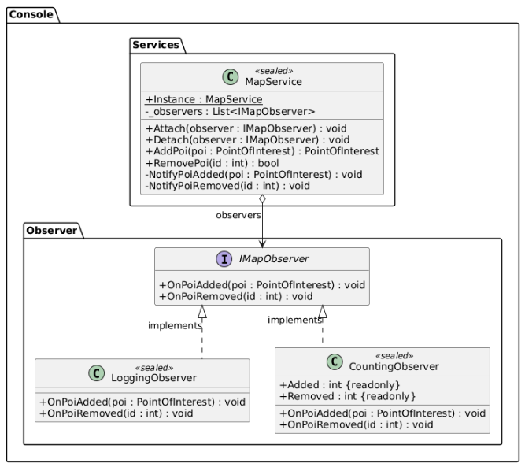
Рисунок 2. Диаграмма классов паттерна «Observer»
/// <summary>
/// Observer в паттерне Наблюдатель: подписчик на изменения реестра.
/// </summary>
public interface IMapObserver
{
void OnPoiAdded(PointOfInterest poi);
void OnPoiRemoved(int id);
}
/// <summary>
/// ConcreteObserver: логирует события реестра.
/// </summary>
public sealed class LoggingObserver : IMapObserver
{
public void OnPoiAdded(PointOfInterest poi)
{
System.Console.WriteLine($"[Log] Добавлена точка #{poi.Id} \"{poi.Name}\"");
}

public void OnPoiRemoved(int id)
{
System.Console.WriteLine($"[Log] Удалена точка #{id}");
}
}
/// <summary>
/// ConcreteObserver: ведёт счётчики добавлений и удалений.
/// </summary>
public sealed class CountingObserver : IMapObserver
{
public int Added { get; private set; }
public int Removed { get; private set; }

public void OnPoiAdded(PointOfInterest poi)
{
Added++;
}

public void OnPoiRemoved(int id)
{
Removed++;
}
}
MapService.cs — дополняется поддержкой наблюдателей. Изменения:
- список _observers;
- методы Attach / Detach;
- рассылка уведомлений в AddPoi и RemovePoi.
Демонстрация работы паттерна
MapService service = MapService.Instance;

// Подписываем двух наблюдателей.
LoggingObserver logger = new();
CountingObserver counter = new();
service.Attach(logger);
service.Attach(counter);

// Операции над реестром — оба наблюдателя реагируют.
PointOfInterest park = service.AddPoi(new PointOfInterest
{
Name = "Центральный парк",
Coordinate = new Coordinate(55.7601, 37.6184),
Category = "Парк"
});

PointOfInterest museum = service.AddPoi(new PointOfInterest
{
Name = "Музей истории",
Coordinate = new Coordinate(55.7580, 37.6150),
Category = "Музей"
});

service.RemovePoi(park.Id);

System.Console.WriteLine($"\nСтатистика CountingObserver: добавлено {counter.Added}, удалено {counter.Removed}");

// Отписываем логгер — дальнейшие события его не касаются.
System.Console.WriteLine("\n--- Detach(logger) ---");
service.Detach(logger);

service.AddPoi(new PointOfInterest
{
Name = "Кофейня на углу",
Coordinate = new Coordinate(55.7612, 37.6205),
Category = "Кафе"
});
System.Console.WriteLine($"\nИтог: добавлено {counter.Added}, удалено {counter.Removed}");
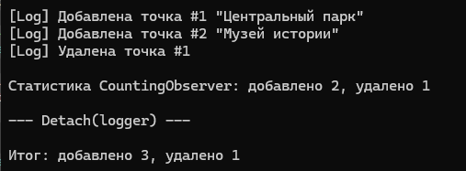
Рисунок 3. Результат работы паттерна «Observer»
Паттерн «Состояние» (State)
Суть. Позволяет объекту изменять своё поведение при изменении внутреннего состояния. Со стороны кажется, что объект меняет свой класс.
Когда применяется:
- Поведение объекта зависит от его состояния и должно меняться в рантайме.
- В коде есть большие условные конструкции (switch/if) по значению состояния.
- Есть много состояний с переходами между ними.
- Роли классов:
- Context — хранит ссылку на текущее состояние, делегирует ему работу.
- State — интерфейс состояния с методами, зависящими от контекста.
- ConcreteState — конкретное состояние и поведение.
- Client — работает с Context, может инициировать переходы.
В предметной области. Кандидат — жизненный цикл(статусы) точки интереса: Draft -> Published -> Archived. Поведение точки зависит от состояния:
- В Draft точку можно редактировать, но она не отображается на публичной карте.
- В Published точку видно, редактирование ограничено.
- В Archived точку нельзя редактировать, но можно посмотреть историю.
Каждое состояние — отдельный класс с единым интерфейсом IPoiState. PoiContext делегирует операции текущему состоянию. Переходы (Publish, Archive, ResetToDraft) выполняются через контекст.
Реализация паттерна «State»
Диаграмма классов
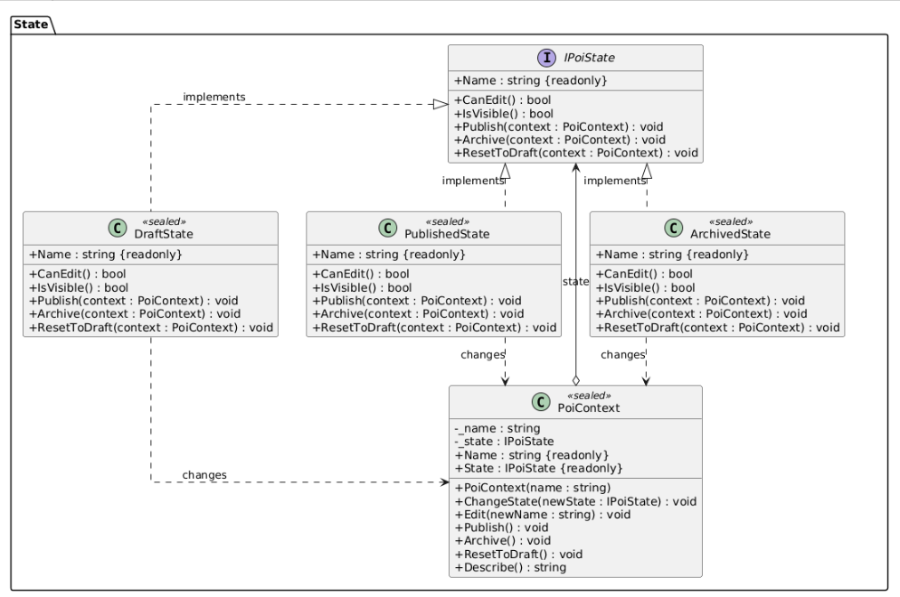
Рисунок 2. Диаграмма классов паттерна «State»
/// <summary>
/// State в паттерне Состояние: общий интерфейс поведения точки
/// в зависимости от её жизненного цикла.
/// </summary>
public interface IPoiState
{
string Name { get; }
bool CanEdit();
bool IsVisible();
void Publish(PoiContext context);
void Archive(PoiContext context);
void ResetToDraft(PoiContext context);
}
/// <summary>
/// ConcreteState:. Редактируется, не виден публично.
/// </summary>
public sealed class DraftState : IPoiState
{
public string Name => "Draft";
public bool CanEdit() => true;
public bool IsVisible() => false;

public void Publish(PoiContext context) => context.ChangeState(new PublishedState());
public void Archive(PoiContext context) => context.ChangeState(new ArchivedState());
public void ResetToDraft(PoiContext context) { /* уже в Draft */ }
}
/// <summary>
/// ConcreteState: опубликована. Видна, редактирование ограничено.
/// </summary>
public sealed class PublishedState : IPoiState
{
public string Name => "Published";
public bool CanEdit() => false;
public bool IsVisible() => true;

public void Publish(PoiContext context) { /* уже опубликовано */ }
public void Archive(PoiContext context) => context.ChangeState(new ArchivedState());
public void ResetToDraft(PoiContext context) => context.ChangeState(new DraftState());
}
/// <summary>
/// ConcreteState: архив. Не редактируется, не отображается.
/// </summary>
public sealed class ArchivedState : IPoiState
{
public string Name => "Archived";
public bool CanEdit() => false;
public bool IsVisible() => false;

public void Publish(PoiContext context) => context.ChangeState(new PublishedState());
public void Archive(PoiContext context) { /* уже в архиве */ }
public void ResetToDraft(PoiContext context) => context.ChangeState(new DraftState());
}
/// <summary>
/// Context в паттерне Состояние: хранит текущее состояние
/// и делегирует ему операции.
/// </summary>
public sealed class PoiContext
{
private string _name;
private IPoiState _state;

public PoiContext(string name)
{
_name = name;
_state = new DraftState();
}

public string Name => _name;
public IPoiState State => _state;

public void ChangeState(IPoiState newState)
{
System.Console.WriteLine($"[State] {_state.Name} -> {newState.Name}");
_state = newState;
}

public void Edit(string newName)
{
if (!_state.CanEdit())
{
System.Console.WriteLine($"[State] Редактирование запрещено в состоянии {_state.Name}");
return;
}

_name = newName;
System.Console.WriteLine($"[State] Имя изменено на \"{_name}\"");
}

public void Publish() => _state.Publish(this);
public void Archive() => _state.Archive(this);
public void ResetToDraft() => _state.ResetToDraft(this);

public string Describe() =>
$"\"{_name}\" | state: {_state.Name} | editable: {_state.CanEdit()} | visible: {_state.IsVisible()}";
}
Демонстрация работы паттерна

PoiContext poi = new("Кофейня на углу");
System.Console.WriteLine(poi.Describe());

// В Draft можно редактировать.
poi.Edit("Кофейня на углу (уточнено)");
System.Console.WriteLine(poi.Describe());

// Публикуем — переход в Published.
poi.Publish();
System.Console.WriteLine(poi.Describe());

// В Published редактирование запрещено.
poi.Edit("Попытка изменить");
System.Console.WriteLine(poi.Describe());

// Архивируем — переход в Archived.
poi.Archive();
System.Console.WriteLine(poi.Describe());

// Из архива можно вернуться в Draft.
poi.ResetToDraft();
System.Console.WriteLine(poi.Describe());

// Снова можно редактировать.
poi.Edit("Снова черновик");
System.Console.WriteLine(poi.Describe());
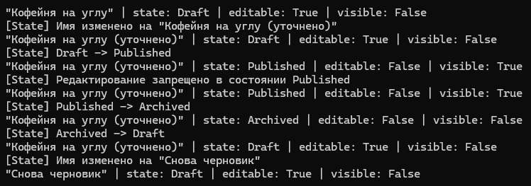
Рисунок 3. Результат работы паттерна «State»
В лабораторной работе реализованы два поведенческих паттерна.
Наблюдатель (IMapObserver + LoggingObserver, CountingObserver + MapService как Subject) - реализует зависимость «один-ко-многим» между реестром и его подписчиками. При добавлении/удалении точки все наблюдатели автоматически уведомляются.
Состояние (PoiContext + IPoiState + DraftState / PublishedState / ArchivedState) - реализует жизненный цикл точки интереса с разным поведением на каждом этапе. Каждое состояние - отдельный класс, инкапсулирующий своё поведение: что можно, что нельзя, куда можно перейти. PoiContext делегирует операции текущему состоянию, а переходы (Publish, Archive, ResetToDraft) выполняются через контекст.

